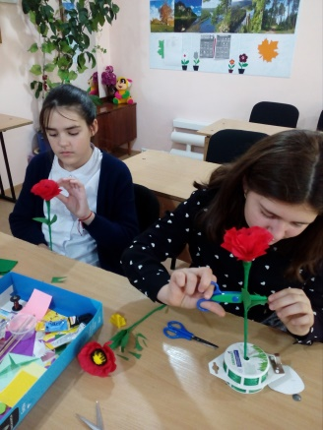
Кружок ИЗО для 5-7 классов «Фантазеры»

Вопросы гармонического развития и творческой самореализации находят свое разрешение в условиях творческих часов на базе школ. Открытие в себе неповторимой индивидуальности поможет ребенку реализовать себя в учёбе, творчестве, в общении с другими. Помочь детям в этих стремлениях призвана программа «Фантазеры», которая рассчитана на работу с детьми среднего школьного возраста.
Особенность программы заключается во взаимосвязи занятий по рисованию, лепке, аппликации. Изобразительное искусство, пластика, художественное конструирование — наиболее эмоциональные сферы деятельности детей. И рисование, и лепка имеют большое значение для обучения и воспитания детей младшего школьного возраста. Работа с различными материалами в разных техниках расширяет круг возможностей ребенка, развивает пространственное воображение, конструкторские способности, способствует развитию зрительного восприятия, памяти, образного мышления, привитию ручных умений и навыков, необходимых для успешного обучения.

Цель программы:
Развитие личности школьника средствами искусства и получение опыта художественно-творческой деятельности.
Задачи программы:
- ознакомление детей с нетрадиционными техниками изображения, их применением, выразительными возможностями, свойствами изобразительных материалов;
- овладение учащимися нетрадиционными техниками рисования;
- овладение учащимися элементарными основами реалистического искусства, формирование навыков рисования с натуры, по памяти, по представлению, ознакомление с особенностями работы в области декоративно-прикладного и народного творчества;
- развитие у детей изобразительных способностей, эстетического восприятия, художественного вкуса, творческого воображения, пространственного мышления, эстетического вкуса и понимания прекрасного,
-формирование творческих способностей, духовной культуры;
- воспитание интереса и любви к искусству;
- воспитание в детях любви к своей родине, к традиционному народному искусству.
Программа работы кружка
дата | Тема занятия | Планируемая работа
 | Вводное занятие.
1 |  | Чем мы будем заниматься на занятиях кружка.
 | Осенняя фантазия
2 |  | Осенняя фантазия
3 |  | «Осеннее дерево»
4 |  | «Осенние сказки лесной феи»
5 |  | Коллаж на осеннюю тему.
 | Декоративное рисование
6 |  | «Весёлые зонтики»
7 |  | Ежик с яблоком
8 |  | Рисуем зайчика
9 |  | «Дерево колдуньи»
10 |  | «Превращение ладошки»
 | Зима
11 |  | «Снеговик»
12 |  | «Зимний пейзаж»
13 |  | «Узоры снежинок»
14 |  | «В гостях у зимней сказки».
 | Скоро Новый год
15 |  | «Новогодняя открытка»
16 |  | «Ёлочка-красавица»
 | В стране Вообразилии
17 |  | «Попугай»
18 |  | «Чудесные превращения»
19 |  | «Что за прелесть эти сказки!»
20 |  | «Портрет папы»
21 |  | «Самовар на Масленицу»
22 |  | Пасхальное яйцо.
 | 8 марта- праздник мам
23 |  | «Ветка мимозы»
24 |  | «Портрет мамы»
25 |  | «Весна идёт!»
26 |  | Букет для мамы
 | Красота вокруг нас
27 |  | Рисуем гусеницу
28 |  | Рисуем первые весенние цветы.
29 |  | «Бабочка» (акварель)
30 |  | Рисуем домик в форме овощей и фруктов
31 |  | Пряничный домик
32 |  | «Вселенная глазами детей» (набрызг)
33 |  | Праздничный салют
34 |  | Здравствуй, лето!

